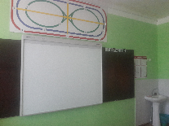

Учебный кабинет оборудованный интерактивной доской в начальной школе, а также специальной тренировочной панелью для гимнастики глаз

